Сообщение о возможности установлении публичного сервитута.

Комитет по управлению имуществом Администрации Артинского городского округа информирует, что в связи с обращением ОАО «МРСК Урала» рассматривается ходатайство об установлении публичного сервитута в целях размещения и эксплуатации объекта энергетики – «Реконструкция ВЛ 0,4 ул. Молодежная-2 (1127) (Электроснабжение жилого дома Павлова В.Н.., находящегося по адресу: Свердловская область, Артинский район, с. Курки, ул. Молодежная, д. 2в)», в соответствии с п.1 ст.39.37 Земельного кодекса РФ.

Земли, в отношении которых испрашивается публичный сервитут расположены в кадастровым квартале 66:03:1001001. Общая площадь 652,0 кв м.

Адрес, по которому заинтересованные лица могут ознакомится с поступившим ходатайством об установлении сервитута: Свердловская область, п. Арти, ул. Ленина, д. 100, Телефон 8(34391)21330. Время приема заинтересованных лиц: понедельник, среда, пятница, с 8-00 до 17-00. Срок подачи заявлений об учете прав на земельные участки – до 01.09.2022г.

Данное сообщение о поступившем ходатайстве об установлении публичного сервитута размещено в Муниципальном вестнике газеты «Артинские Вести», на официальном сайте Администрации Артинского городского округа www.arti-go.ru .

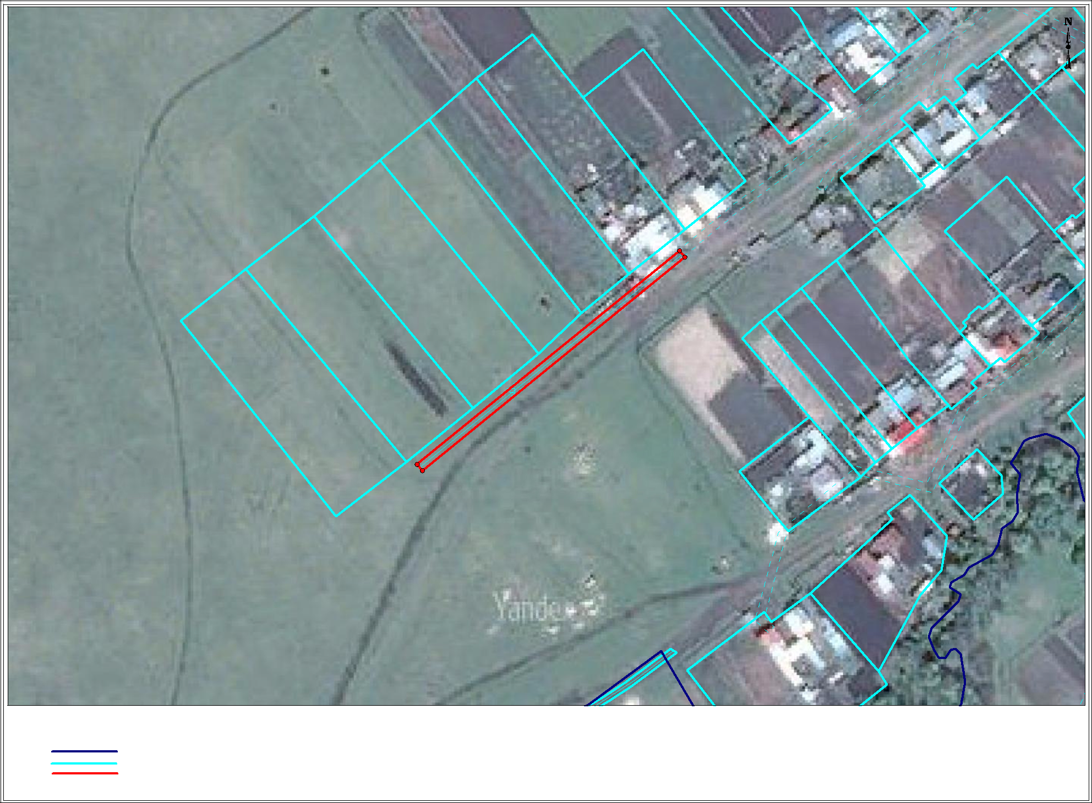 Графическое описание границ публичного сервитута: